Московский государственный технический университет им. Н. Э. Баумана

Факультет «Радиоэлектроника и лазерная техника (РЛ)»

Кафедра «Технологии приборостроения (РЛ6)»

Семинар 3 «Порошковая металлургия»

по дисциплине «Технологии приборостроения»

Выполнил ст. группы РЛ6-61

Филимонов С.В.

Преподаватель Данилов И. И.

Москва, 2023

# 1. Анализ технологичности детали

## Показатель сложности детали

Для и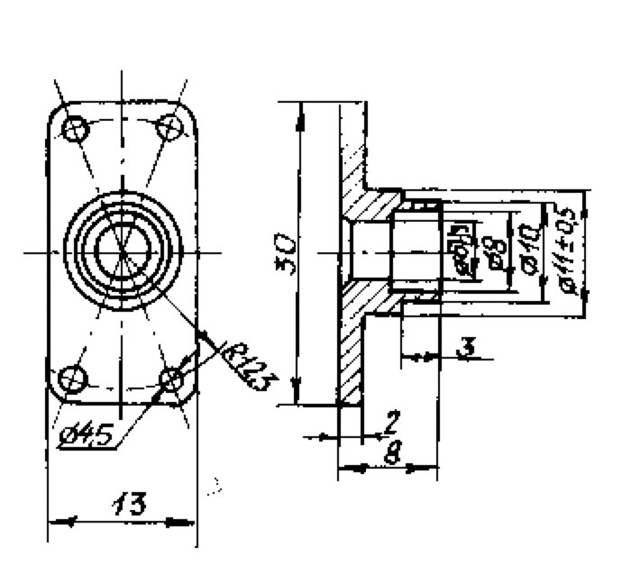зделия цилиндрической формы, имеющие переход по высоте, с круглыми отверстиями и без них

## Показатель технологичности материала

## Показатель использования материала

$$K_{им}=\frac{M_{g}}{M_{з}}илиK_{им}=\frac{V_{g}}{V_{з}}$$

Объём заготовки:

$$V_{з}=13⋅30⋅8=3120\left[мм^{3}\right]$$

Объём детали:

$$V_{g}=V_{1}+V_{2}=646,57+253,29=899,86мм^{3}$$

$$V_{1}=\left(13⋅30⋅2\right)-(16-4π)-\left(66,37\right)-\left(63,62\right)=646,57мм^{3}$$

$$V_{2}=6⋅5,5^{2}⋅π-\left(5,5^{2}⋅π-5^{2}⋅π\right)⋅3-4^{3}⋅π-66,37=253,29мм^{3}$$

$$K_{им}=\frac{899,86}{3120}=0,29,φ_{3}=0,6$$

## Показатель сложности переработки материала

$$K_{п}=0,7,φ_{4}=0,4$$

Т. к. есть последующая механическая обработка $$f_{по}=0,9$$

## Показатель технологичности

$$K_{т}=\frac{{\sum_{i=1}^{4}{K}}_{i}φ_{i}}{{∑φ}_{i}}f_{по}$$

$$K_{textт}=\frac{K_{c}⋅φ_{1}+K_{м}⋅φ_{2}+K_{им}⋅φ_{3}+K_{п}⋅φ_{4}}{φ_{1}+φ_{2}+φ_{3}+φ_{4}}=$$

$$\frac{0,7⋅1+0,52⋅0,8+0,29⋅0,6+0,7⋅0,7}{1+0,8+0,6+0,4}=\frac{1,57}{2,8}=0,58$$

Условие $$K_{т}>\left[K_{т}\right]=0,7$$ не выполнено

# 2. Вычисление стоимости детали

Себестоимость заготовки, полученной методом порошковой металлургии, определяют по формуле:

$$C_{пор}=a+\frac{b}{N}=652+\frac{200000}{18}=11763,1\left[руб\right]$$

где $$a$$- текущие расходы (на заработную плату, порошковый материал, стоимость эксплуатации производственных мощностей); $$b$$- единовременные расходы (стоимость изготовления пресс-формы); $$N$$- годовой объем выпуска детали.

$$a=\frac{\left|\begin{matrix}C_{1} & \frac{1}{N_{1}} \\ C_{2} & \frac{1}{N_{2}}\end{matrix}\right|}{\left|\begin{matrix}1 & \frac{1}{N_{1}} \\ 1 & \frac{1}{N_{2}}\end{matrix}\right|}=\frac{\left|\begin{matrix}652 & \frac{1}{5000} \\ 620 & \frac{1}{30000}\end{matrix}\right|}{\left|\begin{matrix}1 & \frac{1}{5000} \\ 1 & \frac{1}{30000}\end{matrix}\right|}=\frac{-0,102}{-16⋅{10}^{-5}}=637,5$$

$$b=\frac{\left|\begin{matrix}1 & C_{1} \\ 1 & C_{2}\end{matrix}\right|}{\left|\begin{matrix}1 & \frac{1}{N_{1}} \\ 1 & \frac{1}{N_{2}}\end{matrix}\right|}=\frac{\left|\begin{matrix}1 & 652 \\ 1 & 620\end{matrix}\right|}{\left|\begin{matrix}1 & \frac{1}{5000} \\ 1 & \frac{1}{30000}\end{matrix}\right|}=\frac{-32}{-16⋅{10}^{-5}}=200000$$

$$C_{рез}=M+З=34,51+63,83=98,34\left[руб\right]$$

где $$M$$– расходы на материал; $$З$$– зарплата операторов металлорежущих станков.

$$M=m⋅q=7900⋅3,120⋅{10}^{-6}⋅1400=34,51$$

где $$m$$– масса исходной заготовки, кг; $$q$$– цена 1 кг материала детали, руб. Расходы на заработную плату определяются из соотношения:

$$З=p⋅τ=10,1⋅6,32=63,83$$

где $$p$$– тарифная часовая ставка, руб./ч; $$τ$$– количество нормо-часов, необходимых для изготовления заготовки, идентичной получаемой методом порошковой металлургии.

# 3. Новая деталь

## Показатель сложности детали

Для изделия цилиндрической формы, имеющие переход по высоте, с круглыми отверстиями и без них

## Показатель технологичности материала

## Показатель использования материала

$$K_{им}=\frac{M_{g}}{M_{з}}илиK_{им}=\frac{V_{g}}{V_{з}}$$

Объём заготовки:

$$V_{з}=13⋅30⋅8=3120\left[мм^{3}\right]$$

Объём детали:

$$V_{g}=V_{1}+V_{2}=723,45+267,04=990,49мм^{3}$$

$$V_{1}=30⋅13⋅2-3^{2}⋅π⋅2=723,45мм^{3}$$

$$V_{2}=\left(5,5^{2}-3^{2}\right)⋅π⋅4=267,04мм^{3}$$

$$K_{text}им=\frac{990,49}{3120}=0,32,φ_{3}=0,6$$

## Показатель сложности переработки материала

$$K_{п}=1,φ_{4}=0,4$$

Т. к. нет последующей механической обработки $$f_{по}=1$$

## Показатель технологичности

$$K_{т}=\frac{{\sum_{i=1}^{4}{K}}_{i}φ_{i}}{{∑φ}_{i}}f_{по}$$

$$K_{textт}=\frac{K_{c}⋅φ_{1}+K_{м}⋅φ_{2}+K_{им}⋅φ_{3}+K_{п}⋅φ_{4}}{φ_{1}+φ_{2}+φ_{3}+φ_{4}}=$$

$$\frac{0,7⋅1+0,52⋅0,8+0,32⋅0,6+0,7⋅0,7}{1+0,8+0,6+0,4}=\frac{1,8}{2,8}=0,65$$

Условие $$K_{т}>\left[K_{т}\right]=0,7$$ почти выполнено